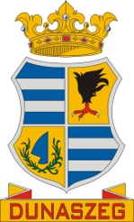 | 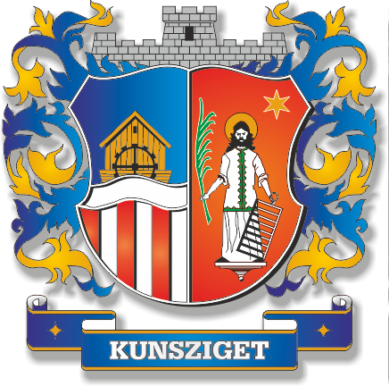  DUNASZEGI KÖZÖS ÖNKORMÁNYZATI HIVATAL  JEGYZŐJE  9174 Dunaszeg, Országút u. 6.; tel./fax: (96) 352-012  9184 Kunsziget, József Attila u. 2.; tel.: (96) 485-040; fax: (96) 552-056  e-mail: jegyzo@dunaszeg.hu  Hivatal rövid neve: KORJDSZEG; KRID: 600112144

Születési családi és/vagy születési utónév változtatás

Ügyleírás:
Születési név az a név, amely az érintettet a születési anyakönyvi bejegyzés alapján megilleti. Születési családi név egy vagy kéttagú lehet a kéttagú családi nevet kötőjel köti össze.
Illetékesség:
A kérelem bármely anyakönyvvezetőnél, külföldön élő magyar állampolgár esetében bármely hivatásos konzuli tisztviselőnél előterjeszthető.
Szükséges iratok:
Nagykorú kérelmező esetén:
- érvényes személyazonosító igazolvány,
- lakcímet és személyi azonosítót igazoló hatósági igazolvány,
- születési anyakönyvi kivonat,
- házas családi állapotú kérelmező esetén házassági anyakönyvi kivonat,
- a névváltoztatással érintett házastárs személyes adatai.
Kiskorú kérelmező esetén:
- a szülői felügyeletet gyakorló szülők együttes, személyes megjelenése személyazonosításra alkalmas okmányaival,
- 14. életévet betöltött gyermek megjelenése személyazonosításra alkalmas okmánnyal.
Illeték:
Névváltoztatási kérelem illetéke 10 000 Ft értékű illetékbélyeg. Ismételt névváltoztatási kérelem illetéke 50 000 Ft értékű illetékbélyeg.

